**PENYULUHAN PENTINGNYA IMUNISASI ANAK SECARA RUTIN DAN LENGKAP DI PUSKESMAS UMBULHARJO 1 YOGYAKARTA**

Ditulis oleh : Azisah Dian Tjahjati

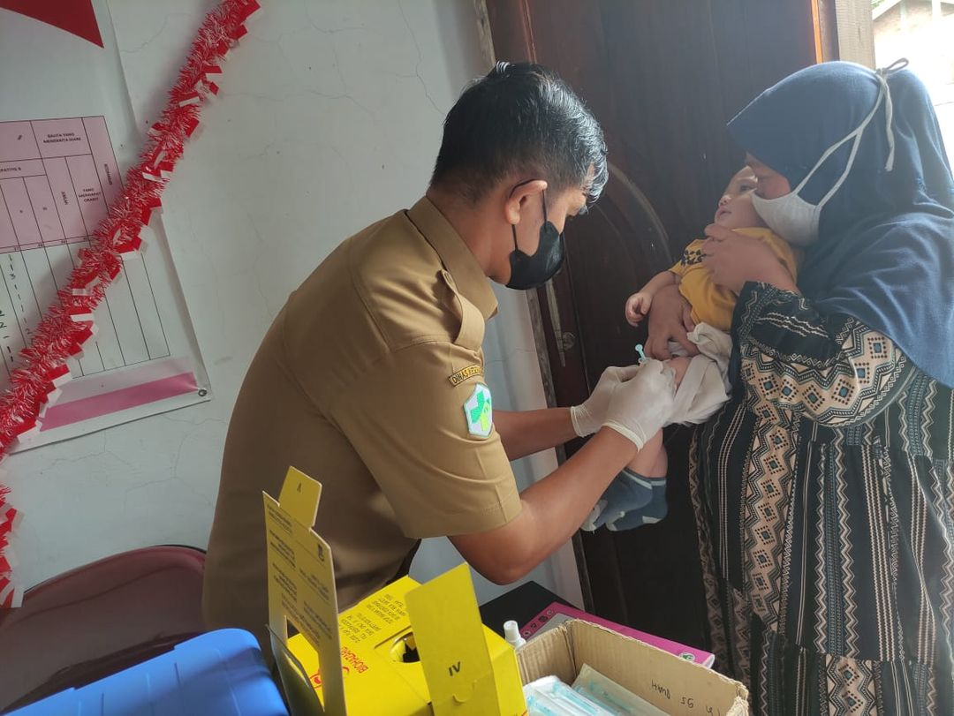

*Imunisasi dengan cara menyuntik salah satu bagian tubuh anak*

Yogyakarta, 23 April 2024 – Pada Selasa, 8 April 2024, Pusat Pemberdayaan Masyarakat Umbulharjo 1 melaksanakan kegiatan penyuluhan yaitu “Imunisasi Anak Rutin Lengkap” untuk memperingati Hari Imunisasi. Narasumber dalam penyuluhan dibawakan oleh Dr. Nadia Azzahra Putri, S.KM, M.PH selaku pimpinan puskesmas. Acara ini dihadiri kurang lebih 100 anak beserta orang tuanya di Puskesmas Umbulharjo 1 Yogyakarta.

Di Indonesia masih banyak anak yang belum mendapatkan imunisasi secara lengkap, bahkan tidak pernah mendapatkan imunisasi sejak lahir. Penyuluhan terkait imunisasi pada anak harus dilakukan, agar anak tidak mudah terinfeksi virus penyebab penyakit.

“Imunisasi sangat penting bagi kesehatan tubuh anak, sebab tubuhnya memiliki tingkat imunitas yang rendah, sehingga mendapatkan perlindungan dari infeksi penyakit menular. Imunisasi rutin lengkap terdiri dari imunisasi dasar dan lanjutan. Imunisasi dasar saja tidak cukup, masih diperlukan imunisasi lanjutan untuk membentuk kekebalan tubuh” ujar Ibu Nadia.

“Pemberian Imunisasi diberikan sesuai dengan usia anak. Imunisasi dasar lengkap seperti, bayi berusia kurang dari 24 jam diberikan Imunisasi Hepatitis B (HB-), usia 1 bulan diberikan imunisasi BCG dan polio, usia 2 bulan diberikkan polio 2, usia 3 bulan diberikan polio 3, usia 4 bulan diberikan polio 4 dan suntik polio, usia 9 bulan diberikan campak rubella. Sedangkan untuk imunisasi lanjutan diberikan pada bayi di bawah dua tahun, yaitu usia 18 bulan-24 bulan diberikan campak/rubella dan sebagainya” ujar Ibu Nadia.

Manfaat vaksin pada anak, sebagai berikut :

1. Polio : mencegah penyakit infeksi virus polio
2. Hepatitis B : mencegah penyakit infeksi hati
3. BCG : mencegah penularan tuberculosis dan polio
4. Campak rubella : mencegah penyakit campak dan rubella yang mudah menular

Agar masyarakat memiliki kekebalan tubuh yang tinggi, dibutuhkan imunisasi dasar dan lanjutan secara merata di seluruh wilayah. Bila kekebalan tubuh masyarakat tinggi, maka yang terlindungi bukan hanya anak- anak yang mendapatkan imunisasi tetapi juga seluruh masyarakat. Selain itu, masyarakat juga di himbau agar tidak mudah terpengaruh isu-isu negatif yang tidak tepat mengenai imunisasi.

Info Kontak

Azisah Dian Tjahjati

Univertas Ahmad Dahlan

083894441620

2300029128@webmail.uad.ac.id